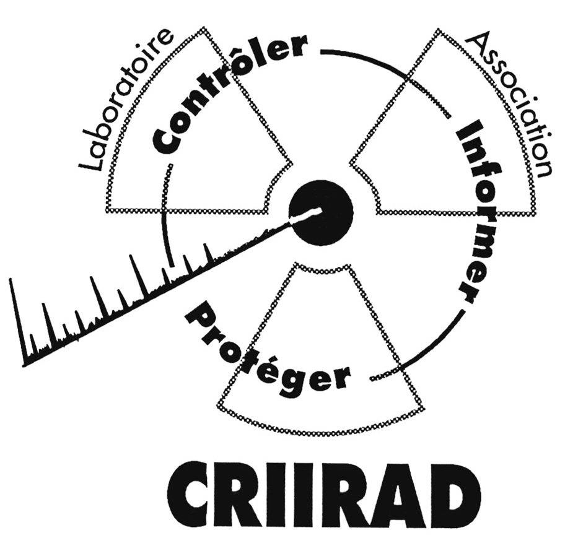

CRIIRAD
Commission de Recherche
et d’Information Indépendantes
sur la Radioactivité
471 avenue V. Hugo – 26000 Valence
Site internet : www.criirad.org
Tel. 04 75 41 82 50 – C. Castanier
Communiqué CRIIRAD
Mardi 9 mars 2004

Page1/2
(version détaillée)

Contamination

à la centrale nucléaire de

CRUAS-MEYSSE

Les niveaux de tritium sont relativement faibles (de 50 à 150 Bq/l)

mais c’est la nappe phréatique qui est touchée

et on ignore l’étendue du problème

La CRIIRAD a été informée, le 24 février dernier, par un article du Dauphiné Libéré, d’un problème de contamination par le tritium (forme radioactive de l’hydrogène) dans les réseaux d’eaux sanitaires et d’eaux usées du CNPE de Cruas-Meysse. L’information avait été donnée le 11 février par l’exploitant. Un premier niveau d’enquête conduit à présenter les observations et conclusions suivantes :
- D’après la DRIRE, en contrôlant les réseaux de canalisations, l’exploitant a constaté que la contamination détectée dans les eaux usées se retrouvait en amont, dans le réseau d’eau sanitaire qui alimente le personnel et le restaurant de la centrale en eau de boisson. Cette eau provient d’un puits de captage (en réalité 2 puits de 40 m³/h chacun) foré sur le site même, à - 28 mètres de profondeur (c’est-à-dire dans la nappe profonde implantée dans les failles du substratum calcaire).
- On ignore à ce jour si la contamination détectée dans l’eau qui sort de ce captage signifie que la nappe profonde est effectivement polluée par le tritium. La contamination pourrait en effet provenir de la nappe superficielle (nappe alluviale logée dans les 5 premiers mètres de sol). Les échanges entre les 2 nappes s’effectuent généralement du bas vers le haut car la nappe profonde est en surpression. Cependant, il est possible que l’aspiration générée par le captage induise une dépression favorisant le transfert de l’eau superficielle vers l’eau profonde. Si cette hypothèse, émise par la DRIRE, était vérifiée cela signifierait que la nappe superficielle est contaminée à un niveau bien supérieur à 100 Bq/l. En effet, l’eau que remonte le puits de captage ne comporterait qu’un pourcentage limité d’eau superficielle mélangée à l’eau profonde non contaminée.
- Il ne s’agit pas d’un événement banal : tout rejet de polluants radioactifs ou chimiques dans les nappes phréatiques est strictement interdit : la ressource en eau potable doit être préservée de toute dispersion de produits radioactifs. Les rejets ne sont autorisés que dans le Rhône et sous certaines conditions de quantité et de dilution. On se trouve donc dans une situation d’infraction aux dispositions réglementaires. La pollution traduit en outre un défaut de maîtrise inquiétant puisque l’origine de la pollution reste à ce jour indéterminée : on ne sait s’il s’agit de la manifestation actuelle d’un problème très ancien (exemple : enfouissement de déchets radioactifs à une époque lointaine entraînant une diffusion très lente vers les nappes) ou d’une défaillance récente (exemple : fuite non encore détectée au niveau d’une infrastructure du site). Tant que des réponses précises ne seront pas apportée, on ne peut savoir si le phénomène va régresser, rester stable, s’amplifier lentement ou soudainement.

Communiqué CRIIRAD – CRUAS – Tritium – page 2/2

- L’exploitant soutient que la contamination ne concerne pas l’environnement et qu’elle est même très localisée à l’intérieur du site. Il en donne pour preuve le fait que les contrôles effectués sur ses 6 piézomètres sont pour l’instant négatifs (inférieurs à 50 Bq/l). Or, ces mesures ne sont pas assez précises. Le laboratoire de la CRIIRAD parvient à mesurer des activités en tritium de l’ordre de 1 à 2 Bq/l et c’est à ce niveau de précision qu’il faut descendre dans ce dossier. En effet, sur la base de la littérature spécialisée et des études que la CRIIRAD a réalisées en différentes régions de France et en Rhône-Alpes en particulier, il est possible d’affirmer qu’une valeur de 5 Bq/l dans une nappe profonde signe une pollution. La valeur de 50 Bq/l correspond à un chiffre 10 fois supérieur.
- Aucune mesure pour restreindre la consommation de cette eau n’a été donnée au motif que les niveaux de tritium sont très inférieurs aux limites réglementaires. Cette affirmation est parfaitement exacte mais la CRIIRAD tient à rappeler que les recommandations internationales (CIPR 60) et la réglementation française (décret 2002-460) imposent le respect des principes de justification et d’optimisation (diminuer les expositions autant qu’il est raisonnablement possible). Il n’est pas justifié de consommer une eau polluée par le tritium quand il est possible (et même facile) d’accéder à une eau qui en est exempte. Compte tenu des incertitudes du dossier et des interrogations sur la radio-toxicité du tritium, des mesures de protection seraient utiles, en particulier à l’égard des employées qui pourraient être enceintes ou allaiter leur enfant. Il faut savoir par ailleurs que le captage incriminé n’est toujours pas en conformité avec le code de la santé publique, et qu’il échappe notamment aux contrôles réglementaires de la DDASS.

Mise en œuvre de contrôles indépendants.

La CRIIRAD demande l’autorisation d’effectuer des prélèvements d’eau

à l’intérieur du site EDF

Grâce à l’étude effectuée en 1997 sur financement de la région Rhône-Alpes et de la communauté d’agglomération de Grenoble, la CRIIRAD dispose d’une base de donnée de référence sur l’état radiologique des eaux de nappe de la région. Dans la nappe superficielle, les niveaux de tritium étaient de l’ordre de 1 à 3 Bq/l : 1,1 Bq/l et 2,1 Bq/l au Pouzin, 2,2 Bq/l aux Reys-de-Saulce (au nord de Cruas) et 2,5 Bq/l à Meysse (au sud de la centrale). Dans la nappe profonde, sauf suspicion de contamination, les teneurs en tritium ne sont pas mesurables (probablement comprises entre 0,1 et 1 Bq/l). C’est le cas par exemple de la nappe profonde au niveau de Privas (07) ou de Chabeuil (26).
En 2002, le laboratoire de la CRIIRAD a également contrôlé le niveau de tritium des eaux de pluie en différents secteurs, et notamment au niveau de Valence, du Tricastin et de Saint-Alban.
En s’appuyant sur ces données et en recourant à des analyses plus précises que celles d’EDF, il est possible de déterminer l’étendue réelle de la pollution.
La CRIIRAD a adressé, hier, une demande à monsieur Michel TESTON, président du conseil général de l’Ardèche, par ailleurs président de la Commission Locale d’Information de Cruas-Meysse. Elle souhaite en effet obtenir son appui pour la réalisation de contrôles indépendants, en particulier au niveau des piézomètres implantés à l’intérieur du site EDF.
La CRIIRAD s’engage évidemment à respecter les consignes de sécurité en vigueur sur le site. Elle propose également que les échantillons soient fractionnés en 3 pour son laboratoire, celui d’EDF et pour un huissier qui pourrait conserver les échantillons en cas d’éventuelles contestations.
Rappelons que la notion d’environnement du site intègre les réserves en eau potables sous-jacentes, EDF n’étant propriétaire que du terrain et des différentes constructions et infrastructures. Autoriser le laboratoire de la CRIIRAD à procéder à des prélèvements d’eau au niveau des différents piézomètres (sans avoir à pénétrer dans les zones nucléaires) serait faire preuve, pour une fois, d’une « transparence » dotée d’un réel contenu.

